DMX512换色器四路控制台（II）
AP-512-5004

使
用
说
明
概述
本企业已通过ISO9001：2000质量管理体系认证
DMX512数字电脑灯光换色器是本公司专业舞台影视照明灯具的第二次配套产品，分为控制台、换色架和电源信号分配器三大部分。
■ 控制台
DMX512换色器控制台的型号有AP-512-5004、AP-512-5016-AP-512-5032，实现了多模式、大容量、远距离控制等特点，通灵活地实现几台换色架的小组合到成百上千台换色架大系统的集中控制。
- 换色架
铁色架采用高强度、轻重量、散热性好的铝合金型材组合结构，外型美观大方；选用国际标准直流电机，双辊双电机直联驱动，采用变频调压技术，运转时高速启动，低速制动，保证了换色快速平稳；控制部分率先采用了隐藏式光电传感器，并采用浮点自动补偿技术。解决了原来的红外探头因强光、高温、风吹、灰尘等引起换色定位准的缺陷。
■ 电源信号分配器
电源信号分配器主要用于放大控制台的通讯信号及隔离主控台与换色器
结构及名称
● AP-512-5004控制台结构示意图
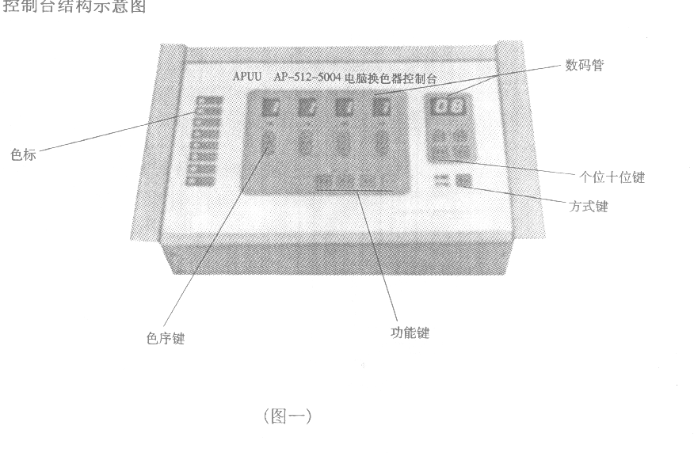

● 换色器结构示意图
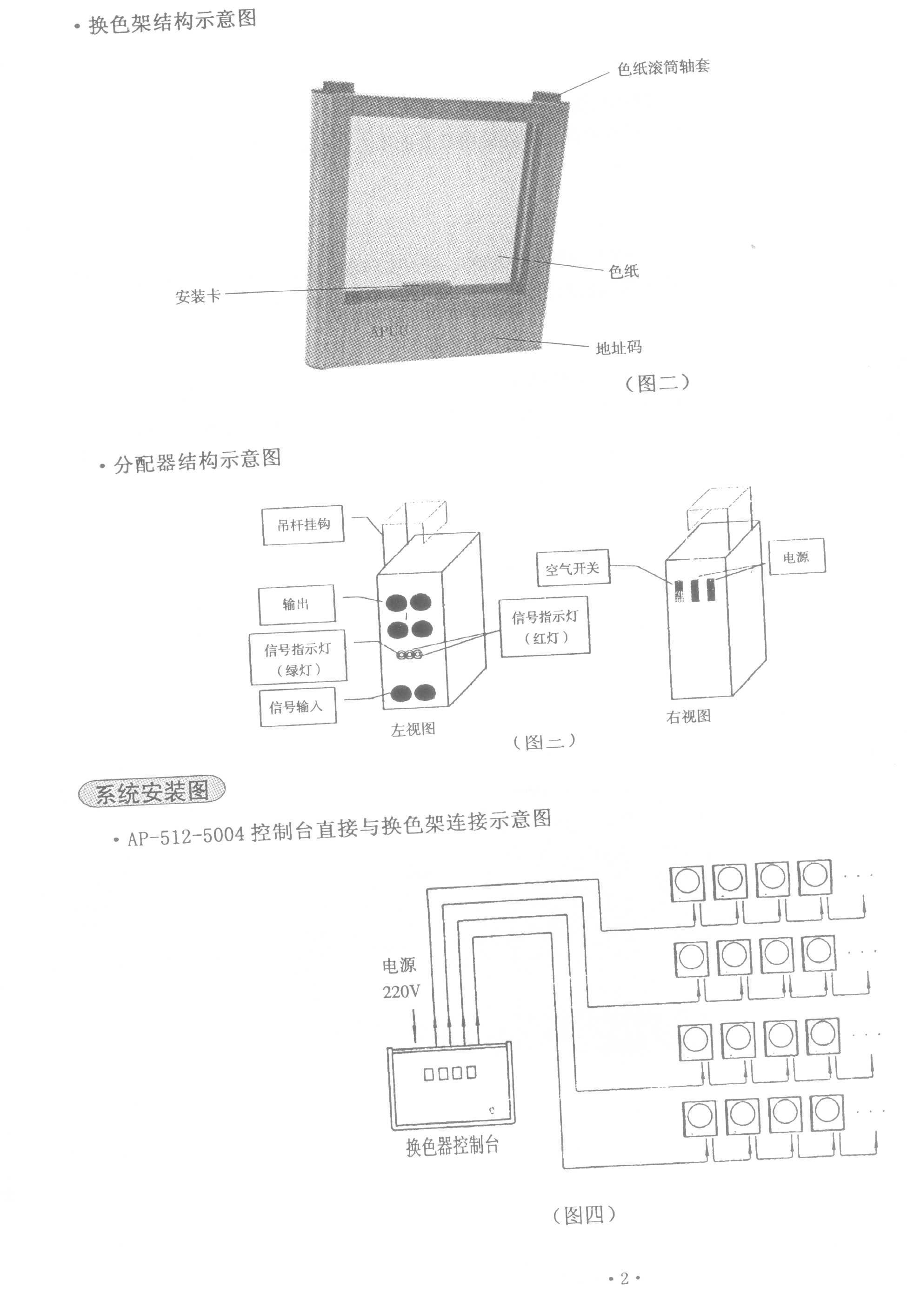

● 分配器结构示意图

系统安装图
- AP-512-5004控制台直接与换色架连接示意图
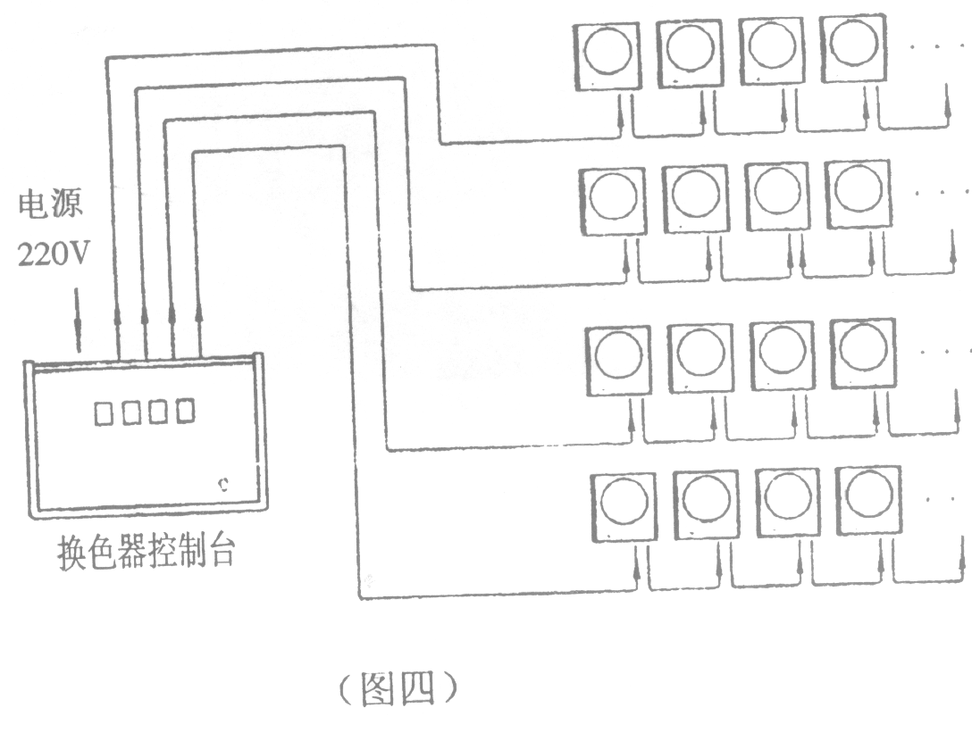
AP-512-5004控制台通过电源信号分配器与换色架连接示意图

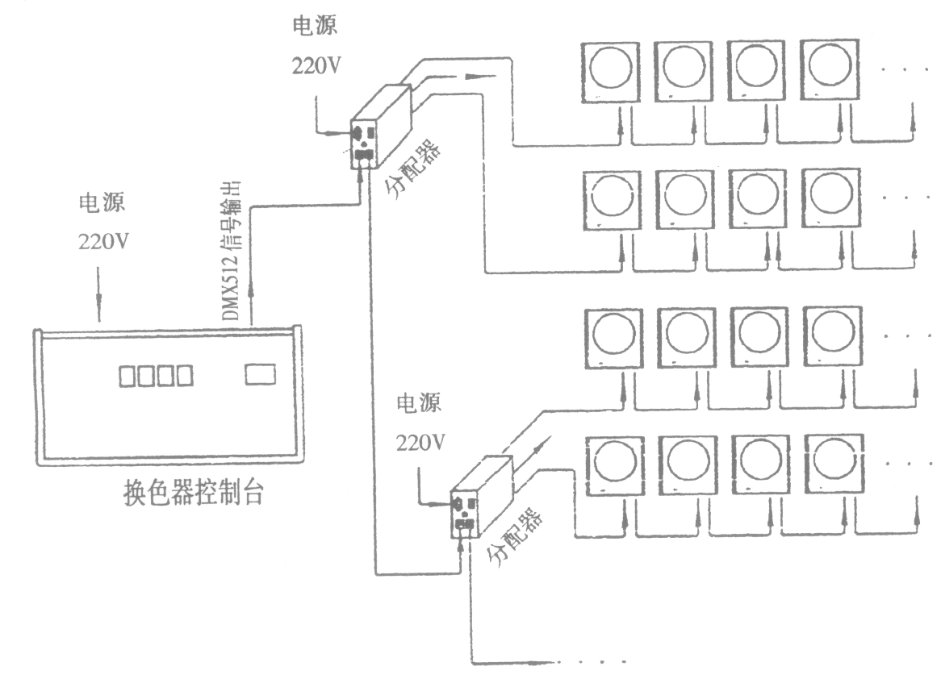

● 安装时请参照以上拓朴图
连线说明

● 控制台换色架之间、控制台与电源信号分配器之间、换色架与换色架之间均采用带五芯卡侬头的电缆连接；
● 每路连线的最远距离为200米，可在同一路连接和控制不同规格的换色架；
● 把换色架用随机配给的信号线以串行接口的方式连接起来（每路不超过十二个换色器），再用长电缆分别将各路换色架直接连接到控制台上的输出接口（见图四），打开控制台电源，换色架即可受控制台控制；
- 如控制线路过长，需配用电源信号分配器，先用随机配给的信号线把换色架以串行接口的方式连接起来（每路不超过十个换色架），再用长电缆分别将各路换色架连接到电源信号分配器的任一输出接口，然后用一根长电缆从电源信号分配器的输入口连接到控制台的任一输出接口（见图五），打开电源信号分配器和控制台的电源，换色架即可受控；
- 每一路换色架中，最后一个换色架的输出接口最好配制信号终端。
- 在使用过程中，所以地址码相同的换色架，不论其连线的位置如何，都可受同一组的控制。
操作指南

每个换色器有八种颜色，连线上电后，全体换色器同时复位自检，最后定位在指定色上，此后便可用控制台控制换色架在颜色。控制台有四种工作方式，以及两种输出模式。
■ 四种工作方式
1. 直控工作方式
按下【直控］键，直控指示灯亮，控制台处于直控工作方式，对应于每一路直接从色序键操作（上翻或下翻），每按一次键，换色架运行到指定色。
2．集控工作方式
按下【集控］键，集控指示灯亮，直接按色序键（上翻或下翻）配置颜色，此时不会影响换色架当前的工作状态。集控配色操作无误后，按【输出］键，则所有换色架定位到指定颜色。
3．程控工作方式
按下【程控］键，程控指示灯亮，控制台处于程控工作方式。使用程控方式，首先要编程。
·编程步骤：
（1）用色序键将各组的颜色配好；
（2）按【编入］键编程场号闪烁，按【十位」键或【个位】键选择场景序号：
（3）再按【编入］键，各组的颜色闪烁两次，这时，当前的场景（换色状态）即己保存在你所选择的场景序号之中。
·重复上述三个步骤，总共可以保存 24个不同的场景。
编程之后就可以输出各个场景了，如果需要将24个场景全部消除，只要开要开机前按住【编入］和【调出］键，再开机即可。
·程控输出步骤：
（1）按【十位］键或【个位］键选择所要输出的场景序号；
（2）按【调出］键，将所选的场景预先显示出来；
（3）按【输出］键，即可输出这一场景。
·重复上述三个步骤，可将所有场景—一输出
4．定时换色方式
·AP－5 12－5004控制台具有两种定时换色功能
（1）定时循环换色模式
按下【程控］键，程控键指示灯亮，再按【十位］键，使数码管显示“H”，此时系统工作于定时循环换色状态。也就是说，控制台将定时地自动输出换色信号，使换色架一色一色的循环换色；
按【个位］键，可以选择定时换色的时间。
换色时间以 5秒一档，共有 10档。其中 0表示 5秒，1表示 10秒，2表示 15秒，……依此类推，9表示 50秒。
（2）定时随机换色模式
按下【程控】键，程控键指示灯亮，再按[十位]键，使数码管显示“F”此时系统工作于定时随机换色状态。也就是说，控制台将定时的自动输出换色信号，使用换色架毫无规则地换色。选择定时转色时间的方法与定时循环换色模式相同。
· 注：①控制台一旦工作于定时换色方式，除[十位]键和[个位]键之外，其它键都不同起作用。
② 要从定时换色状态限退出，按[十位]键，使数码管不再显示“H”或“F”即可。
■ 两种输出模式当
·在上述的任一路工作方式下换色时，均可选择下述两种输出之一。
- 编组模式输出：就是所有连成一串的换色架构成一组。这一串换色插在哪一个输出口，就受相应的输出口控制，而不论换色架本身的地址码是多少。
- 编号模式输出：在编号式输出模式式下，所有换色架必须调好地址码。如果您选用本公司的AP-512-5004型控制台，编码范围只能为001-~004号，拔码方式见下表：
换色架地址码拔码对照表

表一：
换色器序号 | 拔码 | 换色器序号 | 拔码
001 | 1、10 | 005 | 1、3、10
002 | 2、10 | 006 | 2、3、10
003 | 1、2、10 | 007 | 1、2、3、10
004 | 3、10 | 008 | 4、10
不论换色架接在哪个输出口上，所有地址码为001的换色架受第1组控制，地址码为002的换色架受第2组控制，……..依次类推，地址码为004的换色架受第4组控制。剩下的其它地址码的换色架，则受其所接入的输出口的控制。
上述两种输出模式可以随时按[模式]键任意转换，从而为灯光设计带来方便。
注意事项

· 一个AP-512-5004控制台所直接连接的换色器总数不要超过64个，每一路所连换色架不超过12个，一个电源信号分配器所接换色架不超过40个，否则可能工作不正常。
·安装时请调注意好灯具的光束焦点，使焦点不离色纸太近，以避烧坏色纸。
· 换色架为交流220V供电，严禁带电拔插电缆卡侬头，拔插电缆卡侬头之前应首先关掉控制台和电源信号分配器的电源。
· 安装换色架时，一定要关掉电源，并且要用随机配给的保险绳把换色架拴在灯具安装机构上。
尊敬的用户：
· 由于换色架的信号和220V电源同时通过一根电缆传输，对电缆线的焊接工艺要求很高，务请您不要使用自焊电缆或其他厂家提供的电缆，否则由此造成的控制台、电源信号分配器和换色架烧坏等损失和事故，供方概不负责。
保养与贮存

设备投入使用后，应定期（一季度一次）检查保养
- 电气线路：老化程度、绝缘强度
- 吊装机构：有无松动、变形
- 色纸：有无烧坏、变形
·如设备暂时不使用，请将设备用防尘袋套好，然后存放在干燥通风处
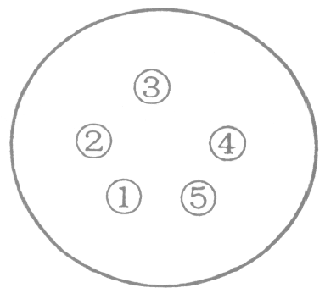
附图一：输入输出电源信号接口
① 信号地 ② 信号-
③ 信号+ ④ 220V电源 ⑤ 220V电源
附表一：换色架色纸尺

换色器型号 | 色纸长度（mm） | 色纸宽度（mm）
AP-512-5015SQ | 370 | 218
AP-512-5020SQ | 370 | 258
AP-512-5033SQ | 450 | 338
AP-512-5040SQ | 520 | 408
AP-512-5048SQ | 55 | 338
舞台灯具使用说明书

请详细阅读这使用说明,并且严格遵守它的规定，以免误用而导致危险。本灯具适合作剧场、演播厅、礼堂演出布光，而正确地使用灯具能发挥最好的灯光效果。
操作规程：
- 使用前请检查是否有因运送而导致的损坏或紧固的螺丝松脱。
- 影视聚光灯、影视柔光灯、影视回光灯用220V 1000W、2000W石英聚光卤钨灯泡作光源。
- 打开维修盖装入灯泡时必须切断电源，请勿用手直接触摸灯泡玻璃部份，并均匀地拧紧灯座上的铜螺丝。
- 灯具上的保护屏、透镜如产生裂缝或深痕时，应更换
- 灯泡受到损坏或热变形，应更换。
- 调焦拉杆可调节光斑大小，调整完毕后，请把拉杆上梅花螺丝按顺时针方向旋转即可锁紧。
- 亮灯时请用调光器缓慢调节亮度，以免损坏灯泡。
- 请把灯具安装在低于摄氏40⁰C的通风环境中，同时要确保通风槽的畅通。
- 使用灯具时灯具表面与易燃物的间距应大于1米，灯具外壳最高温度摄氏200⁰C，光束在2米距离内不能聚焦投射到易燃物体上。
- 本灯具应保持干燥。
- 初次使用时，灯具烤漆可能会产生少许烟雾或焦味，属正常现象。
- 使用时请确认维修必须锁紧。
- 灯具必须要有良好的接地以符合安全规定。
- 灯亮时，请勿抖动灯具。
舞台灯具使用说明书

请详细阅读本使用说明，并且严格遵守它的规定，以免误用而导致危险。本灯具适合剧场、演播厅、礼堂演出布光，而正确地使用灯具能发挥最好的灯光效果。
- 使用前请检查是否有因运送而导致的损坏或紧固的螺丝松脱。
- 舞台聚光灯、舞台柔光灯、舞台回光灯用220V2000W聚光半反灯泡作光源。
- 打开维修盖装入灯泡时必须切断电源，请勿用手直接触摸灯泡玻璃部份，并拧紧灯座螺丝。
- 灯具上的保护屏、透镜如产生裂缝或深痕时，应更换。
- 灯泡受到损坏或热变形，应更换。
- 调焦拉杆可调节光斑大小，调整完毕后，请把拉杆上梅花螺丝按顺时针方向旋转即可锁紧。
- 亮灯时请用调光器缓慢调节亮度，以免损坏灯泡。
- 请把灯具安装在低于摄氏45℃的通风环境中，同时要确保通风槽的畅通。
- 使用灯具时灯具表面与易燃物的间距内不能聚焦投射到易燃物体上。
- 本灯具应保持干燥。
- 初次使用时，灯具烤漆可能会产生少许烟雾或焦味，属正常现象。
- 使用时请确认维修盖必须锁紧。
- 灯具必须要有良好的接地以符合安全规定。
- 灯亮时，请勿抖动灯具。

